EXCITATIVA DE JUSTICIA

EXPEDIENTE: TEEM-EDJ-001/2022

PROMOVENTE: CARLOS ESCOBEDO SUÁREZ

Morelia, Michoacán a nueve de febrero dos mil veintidós.

Resolución que declara infundada la Excitativa de Justicia promovida por Carlos Escobedo Suárez, en el juicio para la protección de los derechos político electorales del ciudadano TEEM-JDC-353/2021.

ANTECEDENTES

De las constancias que obran en el expediente en que se actúa, así como de las constancias del Juicio Ciudadano, se advierte lo siguiente:

- Demanda vía correo electrónico. El treinta de diciembre de dos mil veintiuno, vía correo electrónico dirigido a la Oficialía de Partes del Tribunal Electoral del Estado de Michoacán,³ Carlos Escobedo Suárez presentó escrito de demanda en contra de los integrantes de las Comisiones de Puntos Constitucionales y de Gobernación del Congreso del Estado de Michoacán, por la presunta omisión de citar a la ciudadanía promovente de una iniciativa de reforma constitucional, a una sesión de discusión y dictamen de dicha iniciativa, así como de emitir el dictamen correspondiente.

- Registro y reserva del Juicio Ciudadano TEEM-JDC-353/2021. El mismo treinta de diciembre, la Presidencia de este órgano jurisdiccional ordenó registrar el expediente TEEM-JDC-353/2021, y con

base en el “ACUERDO DEL PLENO DEL TRIBUNAL ELECTORAL DEL ESTADO DE MICHOACÁN, POR EL QUE SE ESTABLECEN LOS
ALCANCES DEL SEGUNDO PERIODO VACACIONAL DE ESTE
ÓRGANO JURISDICCIONAL, CORRESPONDIENTES A DOS MIL
VEINTIUNO, PARA LA TRAMITACIÓN Y SUSTANCIACIÓN DE LOS MEDIOS DE IMPUGNACIÓN”, se reservó el trámite de dicho medio de impugnación.

- Turno a Ponencia, radicación y requerimiento. El cinco de enero se recibió el expediente en la ponencia de la Magistrada Instructora, quien lo radicó y ordenó el trámite de ley ante las autoridades responsables, mediante acuerdo de diez de enero.

- Cumplimiento del trámite de ley y vista a la parte actora. El diecinueve de enero, mediante acuerdo de la ponencia instructora se tuvo a las Comisiones responsables Congreso del Estado de Michoacán, cumpliendo con su obligación de realizar el trámite legal de la demanda del presente asunto; por lo que, a fin de garantizar a la parte actora su derecho de audiencia, se ordenó concederle una vista con la documentación remitida por la responsable, alusiva al trámite del medio de impugnación.

- Respuesta a la vista por la parte actora. El veintisiete de enero, mediante acuerdo de la ponencia instructora, se tuvo al promovente dando respuesta a la vista concedida mediante acuerdo del diecinueve de enero.

- Requerimiento a la parte responsable. El treinta y uno de enero, la ponencia instructora requirió a la parte responsable que informara sobre aspectos relacionados con el medio de impugnación.

- Escrito de Excitativa de Justicia. El cuatro de febrero, vía correo electrónico, el promovente presentó ante la Oficialía de Partes del TEEM, un escrito de Excitativa de Justicia en contra de la ponencia instructora.

- Requerimiento de ratificación. En la misma fecha, derivado de que el escrito de excitativa de justica se presentó vía correo electrónico, la Presidencia de este órgano jurisdiccional requirió al promovente para la ratificación correspondiente y requirió el informe con justificación a la ponencia instructora, requerimiento que se efectuó mediante oficio TEEM-P-095/2022, de ocho de febrero.

- Ratificación y recepción del informe con justificación. El ocho de febrero, el promovente acudió a efectuar la ratificación correspondiente, asimismo se recibió en la Presidencia del TEEM el informe con justificación rendido por la ponencia instructora, por lo que, mediante acuerdo de esa misma fecha, se tuvo al actor por ratificando su voluntad de presentar su escrito de Excitativa de Justicia y a la ponencia instructora rindiendo el citado informe. Por lo que una vez ratificado el escrito se ordenó la prosecución del trámite correspondiente y se procedió a elaborar en el proyecto de resolución correspondiente.

COMPETENCIA

El Pleno del TEEM es competente para conocer y resolver la presente Excitativa de Justicia. Lo anterior, de conformidad con los artículos 98 A de la Constitución Política del Estado Libre y Soberano de Michoacán de Ocampo, 46 de la Ley de Justicia Electoral y de Participación
Ciudadana del Estado de Michoacán de Ocampo y 6 fracción XXI, 73, 74 y 75 del Reglamento Interno del Tribunal Electoral del Estado de
Michoacán.

ESTUDIO DE FONDO

La Excitativa de Justicia consiste en un impulso de las partes en un procedimiento jurisdiccional, interpuesta ante el órgano de mayor jerarquía, con la finalidad de que se requiera a la magistratura respectiva para que cumpla con su obligación de dictar las resoluciones que correspondan dentro del término que marca la ley.

Al respecto, los artículos 73, 74 y 75 del Reglamento Interno, regulan el objeto, sustanciación y procedencia de la Excitativa de Justicia.

Disposiciones de las cuales puede colegirse que la excitativa procede siempre y cuando se cumplan los elementos siguientes:

- Que sea pedimiento de parte legítima.
- Que se promueva ante el Tribunal Electoral del Estado de Michoacán.
- Que en el escrito se identifique al funcionario y la actuación omitida, así como los razonamientos en que se funde.

En el caso, del escrito presentado se advierte que es promovido por la parte la actora en el Juicio Ciudadano TEEM-JDC-353/2021 que se sustancia ante este órgano jurisdiccional; por consiguiente, se cumple el primer supuesto de procedencia, respecto a que se hizo valer por parte legitimada.

También se considera que se actualiza el segundo de los elementos, en atención a que el escrito de excitativa se presentó ante la Oficialía de Partes del TEEM, vía correo electrónico, y en su momento fue ratificada por el promovente.

El tercero de los elementos también se satisface, en atención a que el promovente aduce una omisión por parte de la magistratura instructora del Juicio Ciudadano TEEM-JDC-353/2021, de acordar una promoción presentada desde el veintidós de enero.

En este contexto, al haberse demostrado que se cumplen los tres requisitos para la procedencia de la Excitativa de Justicia que se promueve por el actor en el Juicio Ciudadano TEEM-JDC-353/2021, se procede a estudiar el fondo de la controversia.

Al respecto, la excitativa se califica como infundada, por las siguientes consideraciones.

El promovente expresamente refiere: “interpongo Excitativa de Justicia en contra de la omisión de acordar la promoción dirigida al expediente (…) presentada mediante correo electrónico (…) pues aún y cuando han transcurrido 13 días naturales desde su presentación, no he sido notificado de ningún acuerdo recaído a la misma.”

Sin embargo, del análisis de las constancias que obran en el expediente, no se observa alguna situación que pueda estimarse como una falta en la administración de justicia de forma pronta y cumplida.

Se considera así, pues la promoción que refiere el inconforme fue acordada durante la sustanciación del presente asunto, concretamente, mediante acuerdo del veintisiete de enero, tal como consta en el expediente, en donde se le tuvo al promovente dando respuesta a la vista concedida mediante acuerdo del diecinueve de enero.

En efecto, en el expediente se observa que la promoción fue acordada, incluso, el proveído correspondiente fue notificado por estrados a las partes y demás interesados, tal como se plasma a continuación:

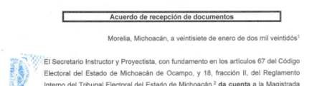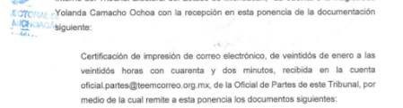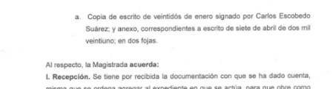
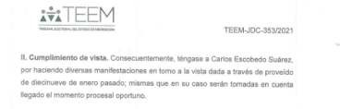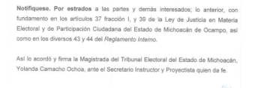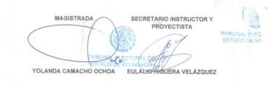

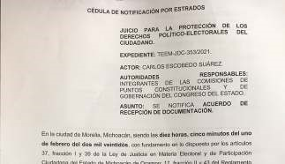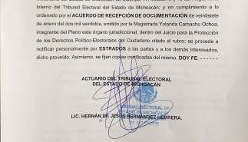
En este contexto, resulta evidente que en el caso concreto no se actualiza lo dispuesto en el artículo 46 de la Ley Electoral, que establece que la Excitativa de Justicia tiene por objeto compeler a los magistrados para que administren pronta y cumplida justicia, cuando aparezca que han dejado transcurrir los términos legales sin dictar las resoluciones que correspondan.

En efecto, este órgano jurisdiccional no advierte alguna situación que implique dilación injustificada en la impartición de justicia; contrario a ello, se observa que con posterioridad al acuerdo a través del cual se acordó lo conducente respecto a la promoción que alude el impugnante, la ponencia instructora requirió a las autoridades responsables un informe con el fin de allegarse de los elementos necesarios y suficientes para el dictado de la resolución correspondiente.

De esta manera, el TEEM determina que no le asiste la razón al inconforme en su Excitativa de Justicia; máxime que, la ponencia instructora se encuentra cumpliendo con el deber de realizar las diligencias procesales para integrar debidamente el expediente.

Es decir, si bien el promovente en el caso concreto no se queja en su Excitativa de Justicia sobre la dilación en el dictado de la sentencia, sino de una presunta omisión de acordar la promoción dirigida en el expediente TEEM-JDC-353/2021 lo que sujeta al hecho de que no le ha sido notificado ningún acuerdo recaído a la misma, que como ha quedado acreditado, dicha promoción se acordó y se ordenó su notificación por estrados; por lo que, si el actor considera que existe una falta o indebida notificación de un acuerdo intraprocesal, dichos argumentos, escapan de la materia de una excitativa de justicia, la cual como ya se señaló tiene por objeto compeler a las Magistraturas para que administren pronta y cumplida justicia, cuando aparezca que han dejado transcurrir los términos legales sin dictar las resoluciones que correspondan. De ahí que se dejan a salvo los derechos del promovente, para que los haga valer en los términos y vía que considere pertinentes.
Por último, no escapan para este Tribunal los señalamientos realizados por el actor respecto a la información que se proporcionó vía telefónica por la Oficialía de Partes de este Tribunal, en cuanto a que, acorde al dicho del actor, se le indicó que la promoción sí había sido recibida, pero que no se acostumbraba enviar acuses de recibido respecto de promociones, sino únicamente respecto de medios de impugnación, y en donde además le confirmaron que la promoción sí había sido enviada a la ponencia instructora; sin embargo, al no ser materia de una excitativa de justicia dichos señalamientos, resulta inconcuso desestimar los mismos en la presente, además de que como ya se señaló en párrafo anteriores, finalmente se atendió su petición, lo cual en su caso, es la materia de la excitativa que nos ocupa.

Por lo expuesto y fundado, se

RESUELVE

ÚNICO. Se declara infundada la Excitativa de Justicia promovida por Carlos Escobedo Suárez, en el Juicio ciudadano TEEM-JDC-353/2021.

Notifíquese, personalmente al promovente por correo electrónico y a los demás interesados por estrados físicos y electrónicos; consecuentemente; lo anterior conforme a lo dispuesto en los artículos 37, fracción I, 38 y 39 de la Ley de Justicia en Materia Electoral así como los numerales 41, 42, 43, del Reglamento Interno, y conforme a los numerales 23 y 25 de los Lineamientos del Tribunal Electoral del Estado de Michoacán para el uso de Mecanismos Electrónicos en la Recepción de Medios de Impugnación, de promociones y notificaciones electrónicas.
En su oportunidad, archívese el presente expediente, como asunto total y definitivamente concluido.

Así, en reunión interna virtual celebrada el día de hoy, por unanimidad de votos, lo resolvieron y firman los integrantes del Pleno del Tribunal Electoral del Estado de Michoacán, Magistrado Presidente Salvador
Alejandro Pérez Contreras, así como las Magistradas Yurisha Andrade Morales, Alma Rosa Bahena Villalobos y Yolanda Camacho Ochoa, ante la presencia del Secretario General de Acuerdos Víctor Hugo Arroyo Sandoval, quien autoriza y da fe.

MAGISTRADO PRESIDENTE

(RÚBRICA)

SALVADOR ALEJANDRO PÉREZ CONTRERAS

MAGISTRADA
MAGISTRADA

(RÚBRICA)

YURISHA ANDRADE MORALES (RÚBRICA)

ALMA ROSA BAHENA
VILLALOBOS

MAGISTRADA

(RÚBRICA)

YOLANDA CAMACHO OCHOA

SECRETARIO GENERAL DE ACUERDOS

(RÚBRICA)

VÍCTOR HUGO ARROYO SANDOVAL

En adelante todas las fechas corresponden al año dos mil veintidós, salvo que se señale una distinta.
En adelante, Juicio Ciudadano. ³ En adelante TEEM.
En adelante Constitución Local.
En adelante Ley Electoral.
En adelante Reglamento Interno.
Expediente TEEM-JDC-353/2021, foja 67.

